Documentation utilisateur --- Catherine Wang

**Se connecter :**

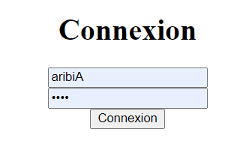

Quand vous arrivez sur cette page, vous pouvez rentrer votre identifiant et votre mot de passe.

**Pour crée un rapport :**

**Etape 1 -**



Appuyez sur « Rapport de visites »

**Etape 2 -**

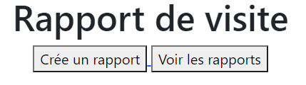

Appuyez sur « Crée un rapport »

**Etape 3 -**

Et là, entrez vos données a afficher sur le rapport.

**Pour chercher un rapport via une date :**

**Etape 1 -**

Faites l’étape 1 de « crée un rapport ».

**Etape 2 -**

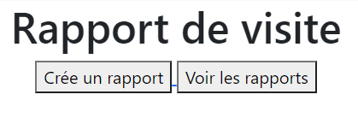

Appuyez sur « Voir les rapports ».

**Etape 3 -**

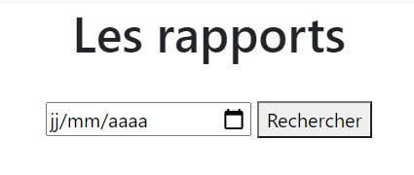

Et là, entrez la date que vous souhaitez pour le rapport que vous cherchez. Et appuyez sur entrez.

Les rapports que vous aurez créés s’afficheront.

**Pour voir les médecins :**

**Etape 1 -**



Appuyez sur les médecins.

**Etape 2 -**



Vous pouvez taper dans cette barre de recherche le nom du docteur que vous cherchez.

**Pour voir vos informations :**

**Etape 1 -**

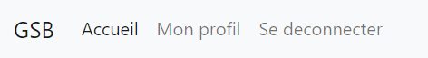

Appuyez sur « Mon profil » au-dessus du site web.